Ngày soạn : 7/9/2024
Ngày giảng: Thứ Hai ngày 9 tháng 9 năm 2024
TOÁN ( TIẾT 1 )
ÔN TẬP SỐ TỰ NHIÊN (T1)

I. YÊU CẦU CẦN ĐẠT:
- HS đọc, viết được số tự nhiên; Viết được số tự nhiên thành tổng các số hạng theo hàng.
- HS vận dụng được việc đọc, viết só tự nhiên; viết được số tự nhiên thành tổng các số hạng theo hàng để giải quyết một số tình huống thực tế.
- HS có cơ hội phát triển năng lực lập luận, tư duy toán học và năng lực giao tiếp toán học.
- Năng lực tự chủ, tự học: Chủ động tích cực tìm hiểu và viết được số tự nhiên thành tổng các số hạng theo hàng.
- Phẩm chất trách nhiệm: Có ý thức trách nhiệm với lớp, tôn trọng tập thể.
II. ĐỒ DÙNG DẠY HỌC
1.GV
- Kế hoạch bài dạy, bài giảng Power point.
- SGK và các thiết bị, học liệu phụ vụ cho tiết dạy.
2.HS
-SGK, vở viết, vở bài tập

III. HOẠT ĐỘNG DẠY HỌC

Hoạt động của GV |  |  | Hoạt động của HS
1.Khởi động (2-3p)
- GV tổ chức trò chơi để khởi động bài học.  + Câu 1: Đọc số sau; 324567  + Câu 2: Cho số sau: 378 691, theo em chữ số 3 thuộc hàng nào, nêu giá trị của chữ số 3 trong số đó.  + Câu 3: Viết số sau: Bốn trăm mười sáu nghìn năm trăm linh tư.  Câu 4: Điền dấu >, < hoặc = và đâu chấm:  100 000.........99 876  - GV Nhận xét, tuyên dương.  - GV dẫn dắt vào bài mới |  |  | - HS tham gia trò chơi  + Trả lời: Ba trăm hai mươi tư nghìn năm trăm sáu mươi bảy  + Trả lời Chữ số 3 thuộc hàng trăm nghìn, có giá trị là 300 000.  + Trả lời: 416 504  + Trả lời: 100 000 > 99 876  - HS lắng nghe.
2. Luyện tập thực hành (10-12p)
Bài 1. Viết số và đọc số (theo mẫu).  - GV giới thiệu bài tập và hướng dẫu bài mẫu.  - GV mời HS làm việc cá nhân: Đọc và viết số theo mẫu.  Số gồm Viết số Đọc số  5 chục nghìn, 2 nghìn, tám trăm, 1 chục và 4 đơn vị 52 814 Năm mươi hai nghìn tám trăm mười bốn  3 chục triệu, 8 nghìn, 2 chục và 1 đơn vị ? ?  8 trăm nghìn, 2 chục nghìn, 1 chục và 5 đơn vị ? ?  1 triệu, 2 trăm nghìn, 3 trăm, 2 chục và 4 đơn vị ? ?  - GV Nhận xét tuyên dương (sửa sai) | - GV giới thiệu bài tập và hướng dẫu bài mẫu.  - GV mời HS làm việc cá nhân: Đọc và viết số theo mẫu:  Số gồm Viết số Đọc số  5 chục nghìn, 2 nghìn, tám trăm, 1 chục và 4 đơn vị 52 814 Năm mươi hai nghìn tám trăm mười bốn  3 chục triệu, 8 nghìn, 2 chục và 1 đơn vị 30 008 021 Ba mươi triệu không trăm linh tám nghìn không trăm hai mươi mốt.  8 trăm nghìn, 2 chục nghìn, 1 chục và 5 đơn vị 820 015 Tám trăm hai mươi nghìn không trăm mười lăm.  1 triệu, 2 trăm nghìn, 3 trăm, 2 chục và 4 đơn vị 1 200 324 Một triệu hai trăm nghìn ba trăm hai mươi tư.
Bài 2. Số?  - GV giới thiệu bài tập và hướng dẫn cách làm.  - GV mời HS làm việc nhóm đôi, thực hiện điền số thích hợp vào dấu ?  a) 504 842 = 500 000 + 4 000 + … + 40 + 2  b) 1 730 539 = 1 000 000 + …….…. + 30 000 + 500 + 30 + 9  c) 26 400 500 = 20 000 000 + 6 000 000 + 400 000 + ……  - GV mời đại diện các nhóm trả lời.  - GV mời các nhóm khác nhận xét, bổ sung.  - GV nhận xét, tuyên dương. | - HS quan sát, lắng nghe GV hướng dẫn cách làm.  - HS làm việc nhóm đôi, thực hiện điền số thích hợp vào dấu ?  a) 504 842 = 500 000 + 4 000 + 800 + 40 + 2  b) 1 730 539 = 1 000 000 + 700 000 + 30 000 + 500 + 30 + 9  c) 26 400 500 = 20 000 000 + 6 000 000 + 400 000 + 500  - Đại diện các nhóm trả lời.  - Các nhóm khác nhận xét, bổ sung.  - HS lắng nghe, sửa sai (nếu có).
Bài 3. Rô-bốt có thói quen viết các số biểu diễn ngày, tháng, năm liên tiếp nhau để được một số tự nhiên có nhiều chữ số. Ví vụ, ngày 30 tháng 4 năm 1975, Rô-bốt sẽ viết được số 3 041 975.  a) Hỏi với ngày Nhà giáo Việt Nam năm nay, Rô-bốt sẽ viết được số nào?  b) Hãy cho biết giá trị của từng chữ số 2 trong số mà Rô-bốt sẽ viết ở câu a  - GV mời 1 HS đọc yêu cầu bài.  - GV giải thích cách làm.  - GV mời lớp làm việc nhóm 4, thực hiện theo yêu cầu.  - GV mời đại diện các nhóm trả lời.  - GV mời các nhóm khác nhận xét, bổ sung.  - GV nhận xét, tuyên dương. | - 1 HS đọc yêu cầu bài, cả lớp lắng nghe.  - HS lắng nghe cách làm.  - Lớp làm việc nhóm 4, thực hiện theo yêu cầu.  - Đại diện các nhóm trình bày.  a. Ngày Nhà giáo Việt Nam năm nay, Rô-bốt sẽ viết được số: 20 112 024  + Chữ số 2 thứ nhất: 20 000 000  + Chữ số 2 thứ hai: 2 000  + Chữ số 2 thứ ba: 20
4.Vận dụng trải nghiệm (3 -4p)
Bài 4. Ba số chẵn liên tiếp được viết vào ba chiếc mũ, mỗi chiếc mũ được viết một số. Việt, Nam và Rô-bốt, mỗi bạn một chiếc mũ trên. Rô-bốt nhìn thấy số được viết trên mũ của Việt và Nam là 2032 và 2028. Hỏi chiếc mũ mà Rô-bốt đang đội được viết số nào?  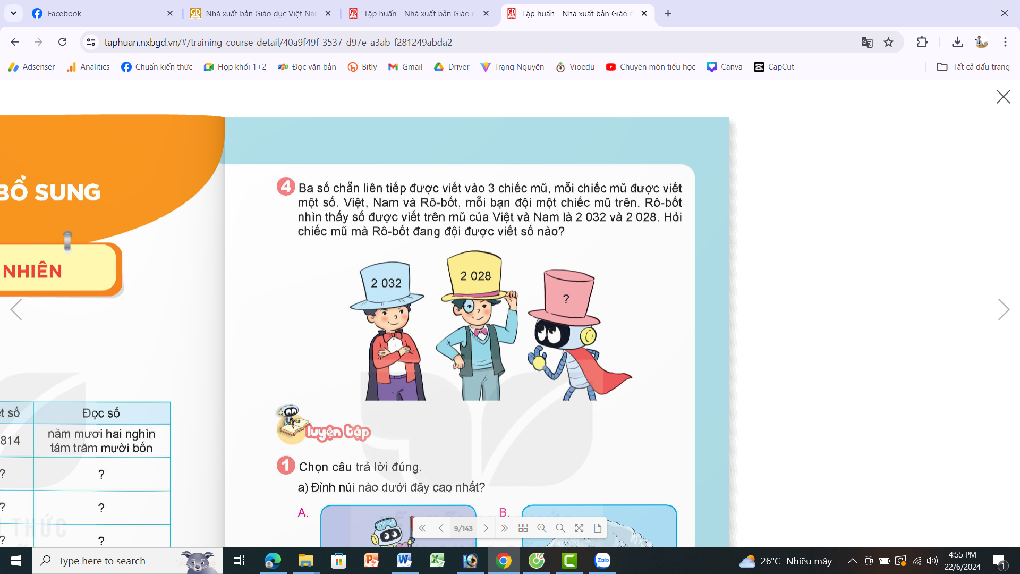  - GV mời 1 HS đọc yêu cầu bài.  - GV mời cả lớp suy nghĩ và tìm hiểu.  - GV mời HS trả lời.  - GV mời các HS khác nhận xét, bổ sung.  - GV nhận xét, tuyên dương.  - GV nhận xét tiết học.  - Dặn dò bài về nhà. |  | - 1 HS đọc yêu cầu bài, cả lớp lắng nghe.  - Lớp làm việc cá nhân.  - HS trả lời:  + Ba số chẵn liên tiếp sẽ hơn kém nhau 2 đơn vị.  + Số của Việt là 2 032  + Số của Nam là 2 028  + Vậy số của Rô-bốt là: 2 030
IV. ĐIỀU CHỈNH SAU BÀI DẠY:

